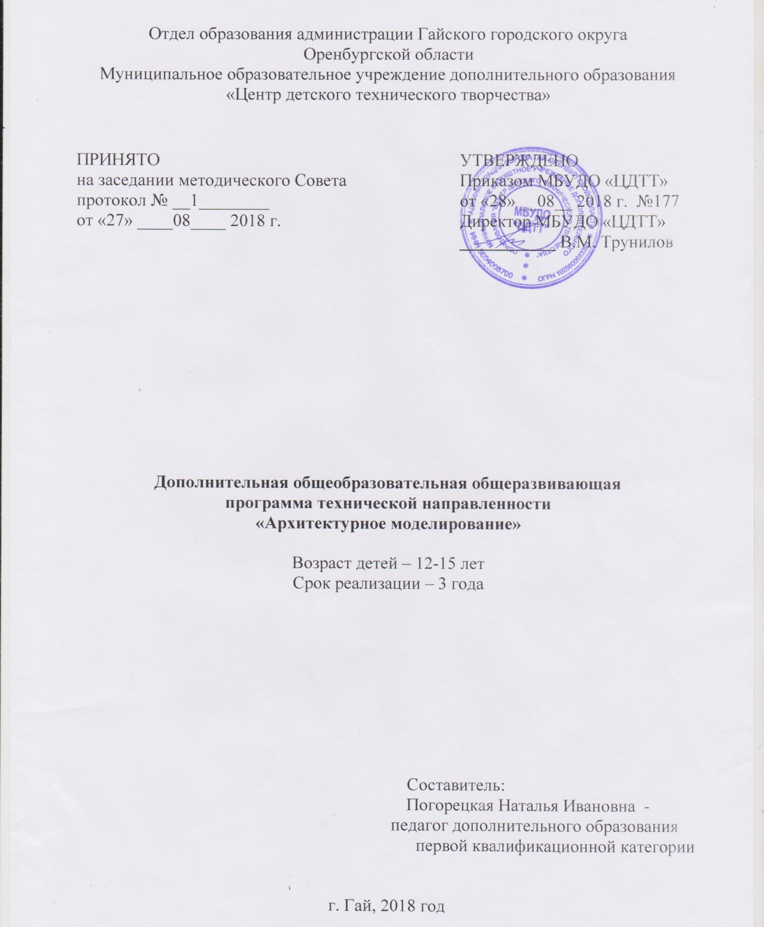

Дополнительная общеобразовательная общеразвивающая программа «Архитектурное моделирование»
1 Пояснительная записка
Направленность (профиль) программы
Программа «Архитектурное моделирование» является технической направленности:
по степени авторства – модифицированная;
по уровню усвоения – общеразвивающая;
по форме организации содержания и процесса педагогической деятельности – модульная.
Актуальность программы
В условиях изменений современной жизни возникла необходимость создания гибкой системы всеобщего образования, основанной на интеграции общего (школьного) и дополнительного образования. Актуальность программы обусловлена общественной потребностью в творчески активных и технически грамотных молодых людях, в возрождении интереса молодёжи к современной технике. Занятия обучающихся в объединении оказывают влияние на формирование первоначальных творческих способностей. Дети получат возможность творчески мыслить, проявлять фантазию, реализовать свой творческий потенциал; в процессе обучения ребёнок научится логически мыслить, находить нестандартные решения при изготовлении поделок. Ребята смогут применить полученные знания и практический опыт при оформлении школьных праздников, выставок, для украшения своей комнаты, в качестве подарков.
Отличительные особенности программы
Анализируя существующие программы по данному профилю: (авторская программа «Архитектурное моделирование и конструирование» Шестерневой Т. И., модифицированная программа «Архитектурное моделирование» Лыснеко В. В.), в качестве отличительных особенностей данной программы выделить следующие:
- в тематический план введены темы «Архитектура Древней Греции», «Архитектура Древнего Рима», «Архитектура Средневековья, «Древнерусская архитектура»;
- вся программа разделена на 10 модулей:
1 год обучения делится на 4 модуля – «Архитектурные и геометрические термины», «Архитектура в древности», «Конструкции крыши», «Русское деревянное зодчество».
2 год обучения делится на 3 модуля - «Геометрические объёмные тела вращения», «Архитектурные термины. Продолжение знакомства с типами крыши», «История искусств».
3 год обучения делится на 3 модуля - «Древнерусская архитектура», «Архитектура эпохи Возрождения и Барокко», «Архитектура 17 – 20 веков».
Адресат программы
Программа рассчитана на детей 12-15 лет. С переходом из младших классов в средние и старшие больше времени у детей занимают серьёзные дела, меньше отдых и развлечения. Характерной особенностью подросткового возраста является готовность и способность ко многим различным видам обучения, проявляются широкие познавательные интересы.
Педагогическая целесообразность начального архитектурного образования состоит в практическом освоении средств аналитических технологий (моделирования, конструирования) и практических компетенций (макетирования, черчения). Таким образом, программа «Архитектурное моделирование» уже в школьном возрасте позволяет сформировать исследовательские и аналитические навыки. Что тем более актуально и важно учитывая, что ранняя специализация одна из задач образования на современном этапе развития общества.
Также актуальность дополнительной образовательной программы заключается в создании особой развивающей среды для выявления и развития творческих способностей обучающихся, что может способствовать не только их приобщению к конструкторской деятельности, но и к раскрытию лучших человеческих качеств.
В данной программе соблюдены принципы постепенности, последовательности, целостности, возрастного и индивидуального подхода.
Объём и срок освоения программы
Программа рассчитана на 3 года обучения и реализуется в объёме 144 часа;
I год обучения - 144 часа;
II год обучения - 144 часа;
III год обучения - 144 часа.
Формы обучения
Программа реализуется в очной форме.
Особенности организации образовательного процесса
Занятия проводятся в разновозрастных группах постоянного состава. Количество детей в группах I года обучения 9 человек;
в группах II года обучения 9 человек;
в группах III года обучения 8 человек.
Режим занятий, периодичность и продолжительность занятий
Год обучения | Количество занятий в неделю | Продолжительность одного занятия | Недельная нагрузка | Количество часов в год
I год | 2 | 45 минут | 4 часа | 144
II год | 2 | 45 минут | 4 часа | 144
III год | 2 | 45 минут | 4 часа | 144

2 Цель и задачи программы
Цель программы: Формирование и развитие творческих способностей обучающихся, технических навыков и конструктивного мышления посредством моделирования архитектурных композиций на занятиях объединения «Архитектурное моделирование».
Задачи:
Воспитательные:
- формировать коммуникативные способности личности ребёнка;
- формировать любовь к культуре и истории архитектуры;
Развивающие:
- развивать самостоятельность, любознательность, аккуратность в выполнении работы;
- развивать мелкую моторику рук.
Образовательные:
- обучить владению инструментами и приспособлениями, необходимыми для изготовления архитектурных композиций из картона;
- формировать навыки и умения по конструированию архитектурных композиций из картона.

3 Содержание программы
3 Учебный план
I год обучения
№ | Название раздела, темы | Количество часов |  |  | Формы организации занятий |  | Формы аттестации (контроля)
 |  | всего | теория | практика
I модуль: «Архитектурные и геометрические термины»
1.1 | Развёртки объёмных геометрических фигур, макетирование. | 6 | 3 | 3 |  | Комбинированное занятие
1.2 | Изготовление развёрток и построение макетов параллелепипеда, призмы, пирамиды | 6 | 3 | 3 |  | Комбинированное занятие | Оформление мини-выставки
II модуль: « Архитектура в древности»
2.1 | Египетские пирамиды | 4 | 2 | 2 |  | Комбинированное занятие | Оформление мини-выставки
2.2 | Жилища древних людей (пещера, шалаш, юрта и др.) | 2 | 1 | 1 |  | Комбинированное занятие | Оформление мини-выставки
2.3 | Рубленая изба – основа деревянного зодчества | 4 | 2 | 2 |  | Комбинированное занятие | Оформление мини-выставки
III модуль: « Конструкции крыши»
3.1 | Конструкции крыши. Построение макета многоэтажного дома. | 6 | 2 | 4 |  | Комбинированное занятие | Оформление мини-выставки
3.2 | Эскиз, технический рисунок, чертёж, план. | 2 | 1 | 1 |  | Комбинированное занятие | Оформление мини-выставки
3.3 | Изготовление макетов архитектурных построек с различными типами крыши . | 40 | 10 | 30 |  | Комбинированное занятие | Оформление мини-выставки
3.4 | Изготовление макетов беседок прямоугольной и 6-гранной формы соответственно с двускатной и с шатровой крышей. | 14 | 4 | 10 |  | Комбинированное занятие | Оформление мини-выставки
IV модуль. «Русское деревянное зодчество»
4.1 | Русская деревянная изба | 16 | 4 | 12 |  | Комбинированное занятие | Оформление мини-выставки
4.2 | Храмовое зодчество. | 30 | 8 | 22 |  | Комбинированное занятие | Оформление мини-выставки
4.3 | Деревянные дворцы знати | 14 | 4 | 10
 | Всего: | 144 | 44 | 100

II год обучения
№ | Название раздела, темы | Количество часов |  |  | Формы организации занятий | Формы аттестации / контроля
 |  | всего | теория | практика
I модуль: «Геометрические объёмные тела вращения»
1.1 | Макет прямого кругового и эллиптического цилиндра.  Макет дома с цилиндрическими деталями | 10 | 2 | 8 | Комбинированное занятие | Оформление мини-выставки
1.2 | Прямой круговой конус и косо усечённый конус. Макет дома с коническими деталями | 10 | 4 | 6 | Комбинированное занятие | Оформление мини-выставки
1.3 | Развёртка и макет шара | 4 | 2 | 2 | Комбинированное занятие | Оформление мини-выставки
II модуль: « Архитектурные термины. Продолжение знакомства с типами крыши»
2.1 | Распределение городской территории по видам использования. Озеленение города | 2 | 1 | 1 | Комбинированное занятие | Оформление мини-выставки
2.2 | Понятия фундамент, несущие стены, фасад | 2 | 1 | 1 | Комбинированное занятие | Оформление мини-выставки
2.3 | Изготовление архитектурных макетов с плоской крышей, с конической крышей | 14 | 4 | 10 | Комбинированное занятие | Оформление мини-выставки
2.4 | Изготовление архитектурных макетов с купольной крышей, многощипцовой крышей | 16 | 6 | 10 | Комбинированное занятие | Оформление мини-выставки
III модуль: «История искусств »
3.1 | Архитектура Древней Греции | 16 | 4 | 12 | Комбинированное занятие | Оформление мини-выставки
3.2 | Архитектура Древнего Рима | 18 | 6 | 12 | Комбинированное занятие | Оформление мини-выставки
3.3 | Архитектура Средневековья | 26 | 8 | 18 | Комбинированное занятие | Оформление мини-выставки
3.4 | Византийская архитектура | 8 | 2 | 6 | Комбинированное занятие | Оформление мини-выставки
3.5 | Русское деревянное зодчество | 18 | 4 | 14 | Комбинированное занятие | Оформление мини-выставки
 | Всего: | 144 | 44 | 100

III год обучения
№ | Название раздела, темы | Количество часов |  |  | Формы организации занятий | Формы аттестации (контроля)
 |  | всего | теория | практика
I модуль: «Древнерусская архитектура».
1.1 | Белокаменное зодчество 12 -13 веков | 10 | 4 | 6 | Комбинированное занятие | Оформление мини-выставки
1.2 | Архитектура раннемосковского княжества 14 -15 века | 10 | 4 | 6 | Комбинированное занятие | Оформление мини-выставки
1.3 | Русское (Московское) узорочье 17 век | 14 | 4 | 10 | Комбинированное занятие | Оформление мини-выставки
II модуль: «Архитектура эпохи Возрождения и Барокко».
2.1 | Возрождение интереса к античному искусству – эпоха Возрождения. Архитектура и интерьеры | 14 | 4 | 10 | Комбинированное занятие | Оформление мини-выставки
2.2 | Высокое и позднее Возрождение 15 -16 века | 6 | 2 | 4 | Комбинированное занятие | Оформление мини-выставки
2.3 | Архитектурный стиль Барокко 16 -18 века | 16 | 6 | 10 | Комбинированное занятие | Оформление мини-выставки
2.4 | Пятиглавие храмов в архитектуре русского барокко. Новодевичий монастырь. Интерьеры | 30 | 8 | 22 | Комбинированное занятие | Оформление мини-выставки
III модуль: «Архитектура 17 – 20 веков».
3.1 | Классицизм | 30 | 8 | 22 | Комбинированное занятие | Оформление мини-выставки
3.2 | Эклектика. Модерн. Экспрессионизм | 14 | 4 | 10 | Комбинированное занятие | Оформление мини-выставки
 | Всего: | 144 | 44 | 100

4 Планируемые результаты
Организация деятельности по данной программе создаст условия достижения личностных, метапредметных и предметных результатов:
Личностные результаты.
I год обучения:
- овладение навыками адаптации в коллективе дополнительной деятельности;
- формирование установки на здоровый образ жизни;
- развитие доброжелательности, понимания и сопереживания чувствам других людей;
II год обучения:
- формирование интереса к культуре и истории архитектуры;
- развитие навыков сотрудничества с взрослыми и сверстниками;
III год обучения:
- формирование уважительного отношения к иному мнению;
- развитие умения не создавать конфликтов и находить выходы из спорных ситуаций;
- формирование установки на наличие мотивации к творческому труду;

Метапредметные результаты.
I год обучения:
- будет развита аккуратность при выполнении своих работ;
-будет развиваться мелкая моторика пальцев рук в процессе выполнения творческих заданий;
II год обучения:
- будут развиты умения адекватно оценивать свою работу и работы сверстников;
- овладеют логическими действиями построения алгоритма выполнения своей работы;
III год обучения:
- будут владеть различными способами поиска (в справочниках или в сети интернет) решения творческих задач: сбора, обработки, анализа информации;
- научатся планировать, контролировать и оценивать свою работу.
- будут уметь излагать своё мнение и аргументировать свою точку зрения;

Предметные результаты.
I год обучения:
- познакомятся с понятиями «развёртка», «макетирование», «технический рисунок», «чертёж», «план», эскиз».
- научатся строить развёртки объёмных геометрических фигур, а также несложных архитектурных композиций;
- будут знать об истории архитектуры в древности и о русском деревянном зодчестве;
II год обучения:
- будут сформированы практические умения и навыки конструирования архитектурных макетов с различными типами крыши;
-будут сформированы знания об истории архитектуры Древней Греции, Древнего Рима, Средневековья;
III год обучения:
- будут сформированы знания о Древнерусской архитектуре, архитектуре эпохи Возрождения и Барокко, о классицизме и модерне;
- овладеют практическими умениями и навыками конструирования архитектурных композиций.

5 Формы аттестации
Формы отслеживания и фиксации образовательных результатов
Планируемые результаты, в соответствии с целью программы, отслеживаются и фиксируются в следующих формах:
- аналитическая справка,
- готовая работа,
- материал тестирования,
- фото,
- мини-выставка.

Формы предъявления и демонстрации образовательных результатов
Образовательные результаты, в соответствии с целью программы, демонстрируются в формах:
- аналитическая справка,
- мини-выставка,
- готовое изделие,
- конкурс.

6 Список литературы
Основная литература
1. Берлинов, М. В., Ягупов, Б. А. / Расчёт оснований и фундаментов // 2011.
2. Бондаренко, И.А. / К вопросу о происхождении луковичной формы церковных глав. Народное зодчество // 2008.
3. Ботвинников, Д.Д. Ломов, Б.Ф. / Научные основы формирования графических знаний, умений и навыков школьников // М: Педагогика, 2010.
4. Вильфрид, Кох. / Энциклопедия архитектурных стилей / БММ: 2007.
5. Дормидонтова, В.В. / История садово – парковых стилей. Архитектура // 2010.
6. Забелин, И. Е. / Черты самобытности в древнерусском зодчестве // М:2011.
7.Заворотная, Т.А., Мартынова, В. И., Фульман, Н. В. / Архитектурные ордера // 2009.
8. Замаровский, В. / Их Величества – Пирамиды // М: 2007.
9. Искаржицкий, Г.И. / Рассказ о градострорительстве // 2010.
10. Кожевников, И.П., Шумов, А.П. / 100 деревянных домов. Экология // 2009.
11.Курт, Зигель / Структура и форма в современной архитектуре // 2010.
12. Мокеев, Г.Я. / Многоглавые храмы Древней Руси // М: 2010.
13.Некрасов, А. И. / Византийское и русское искусство // 2009.
14. Поляков, Н. Х. / Основы проектирования планировки и застройки городов // 2009.
15. Преображенская, Н.Г. / УМК «Черчение» для общеобразовательных учреждений // «Вентана – Граф». 2007.
16. Раппорт, П. А. / Древнерусская архитектура // 2009.
17. Раппорт П.А. / Древнерусское жилище // Л: 2009 .
18.Раппорт, П.А. / Зодчество Древней Руси // Л:2007.
19. Рихтер, Ф. / Памятники древнего русского зодчества // 2010.
20. Савельев, А. А. / Конструкции крыш // 2009.
21.Терещенко, А. / Быт русского народа // М: 2007.

Дополнительная литература
1. Аскаров, Ш.Д., Соколина, А.П., Ефимов, А.В., Зенкевич, А.Я. / Архитектура Запада – 4: модернизм и постмодернизм. Стройиздат // 2009.
2. Байбурин, А.К. / Жилище в обрядах и представлениях восточных славян // Л:2008.
3. Бертрак, Жестаз. / Ренессанс от Брунеллески до Палладио // Астрель: 2009.
4. Ильин, М., Моисеева, Т. / Памятники искусства советского союза // Москва и Подмосковье. Справочник – путеводитель» Искусство» М: 2007 .
5. Кильпе, Т.Л. / Основы архитектуры. Высшая школа // 2008.
6. Кириченко, Е.И. / Русская архитектура 1830 – 1910-х годов. Искусство // 2010.
7. Кудрявцев, М.П. Мокеев, Г.Я. / О типичном русском храме 17 века. Архитектурное наследство // 2009.
8.Локтев, В.И. / Барокко от Микеланджело до Гварини. Архитектура // 2009
9. Михайловский, И.Б. / Архитектурные формы античности. Архитектура // 2009.
10. Мусатов, А.А. // Архитектура античной Греции и античного Рима. Архитектура // 2008.
11. Орфинский, В.П., Гришина, И.Е. / Элементы цикличности в развитии народного деревянного зодчества. Народное зодчество // 2010.
12. Орфинский, В.П. / Собор Покрова на Рву и его аналоги. Народное зодчество // 2010.
13. Павлов, Н.Л. / Алтарь. Ступа. Храм. Архаическое мироздание в архитектуре индоевропейцев // М: 2008.
14. Поморов, С.Б. / Второе жилище горожан или дом на природе. НТАХА // 2009.
15. Ротенберг, Е.И. / Искусство готической эпохи. Искусство // 2008.
16. Спегальский, Ю.П. / Жилище северо-западной Руси IХ – ХIII веков // Л:2010.
17. Тарабарина, Ю.В. / Значение кремлёвских построек первых Романовых в истории происхождения шатровых колоколен 17 века // 2007.
18. Хилари, Френч / История архитектуры // АСТ: 2009.
19. Хромовский, Д.С. / Кижи в культурном пространстве Карелии // Петрозаводск. 2010.
20. Чуваргина, Н.П. / Программа архитектурно – художественной подготовки для специализированных классов средней общеобразовательной школы с 1-го по 11-й класс // Екатеринбург, 2009.

Интернет источники
1. Успенский собор во Владимире - история создания и архитектура, официальный сайт, источник: [Электронный ресурс] // https://tripguide.ru/page_136.htm
2. Ансамбль Новодевичьего монастыря : [Электронный ресурс] // http://www.culture.ru/institutes/1467/ansambl-novodevichego-monastirya
3. Храм Василия Блаженного : [Электронный ресурс] // http://allnews7day.ru/history/hram-vasiliya-blazhennogo
4. Храм Христа Спасителя в Москве : [Электронный ресурс] // http://lifeglobe.net/blogs/details?id=223
5. Архитектура и Архитекторы : [Электронный ресурс] // http://www.archandarch.ru/архитектурные-стили/барокко
6. Стиль барокко в России. Представители барокко в россии : [Электронный ресурс] // http://fb.ru/article/231963/stil-barokko-v-rossii-predstaviteli-barokko-v-rossii
7. Архитектура и Проектирование / Справочник : [Электронный ресурс] // http://arx.novosibdom.ru/node/424
Классицизм в архитектуре : [Электронный ресурс] // http://worlds-interior.ru/klassitsizm-v-arhitekture/

